

Organisation des Nations Unies pour l’alimentation et l’agriculture

Comité des pêches (COFI)
www.fao.org/fishery/about/cofi/fr

Accueilli par le
Gouvernement de la
République fédérative
du Brésil
Huitième session
Brasilia (Brésil)
5-9 octobre 2015
COFI Sous-Comité
de
l’aquaculture

Table des matières

- Introduction 1
- Lieu, dates et cérémonie d’ouverture 1
- Inscription et badges d’identification 1
- Modalité d’obtention du visa 1
- Hébergement pour les délégués 2
- Transports 3
- Interprétation 3
- Documentation 3
- Réceptions et visites 3
- Services bancaires 3
- Langue officielle du Brésil 4
- Informations Générales 4
- Brasilia – Site du Patrimoine mondial de l’UNESCO 5
- Annexe I: Exigences relatives au visa et formulaire de demande de visa. 6

Informations pour
les participants



Contacts:
Questions d’ordre général:
Veuillez contacter
info.cofi.sca@mpa.gov.br

Questions techniques:
Veuillez contacter
M. Rohana Subasinghe
Rohana.Subasinghe@fao.org

Questions relatives au visa:
Veuillez contacter
M. Rodrigo Roubach
Rodrigo.Roubach@mpa.gov.br

Introduction

La FAO et le Brésil tiennent à saluer chaleureusement tous les participants à la 8ème session du Sous-comité de l'aquaculture, qui se tiendra à Brasilia, du 5 au 9 octobre 2015 et à leur souhaiter une visite productive et mémorable.

Cette note vise à faciliter les déplacements et l’organisation du séjour de tous les délégués, afin de leur permettre de travailler efficacement tout en profitant de leur visite à Brasilia. Elle fournit des informations générales sur la capitale Brasilia, le lieu de la réunion, l'hébergement et les transports. Si vous avez des questions supplémentaires d’ordre général, vous pouvez les adresser à FAO-COFI_2015@mpa.gov.br

Les questions relatives aux modalités d’inscription, aux documents pour les réunions, aux groupes de travail ou aux manifestations parallèles doivent être adressées au Secrétaire technique du Sous-Comité de l'aquaculture, M. Rohana Subasinghe (rohana.subasinghe@fao.org). Les délégués sont également invités à consulter l’adresse suivante: http://www.fao.org/cofi/aq/fr/

Lieu, dates et cérémonie d’ouverture
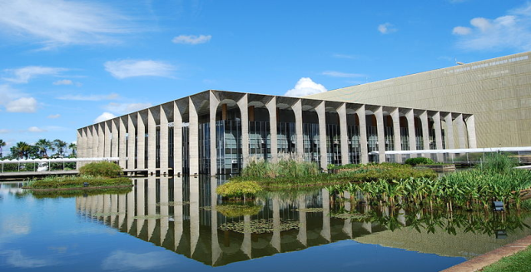
La 8ème session du Sous-Comité de l'aquaculture se tiendra au Palácio Itamaraty du 5 au 9 octobre 2015. La cérémonie d'ouverture officielle aura lieu le lundi 5 octobre à 9h30.
Photo: A C Moraes

Palácio Itamaraty
Esplanada dos Ministérios, Bloco H
Eixo Monumental, Brasilia - DF, 70170-090, Brésil

Inscription et badges d’identification
Les formulaires de préinscription sont disponibles sur le site du Sous-Comité de l’aquaculture http://www.fao.org/cofi/aq/en/. Les formulaires dûment remplis doivent être renvoyés, accompagnés d’une lettre d'accréditation des autorités compétentes à FI-Registration@fao.org, avant de se rendre à Brasilia.

Des badges nominatifs seront distribués au bureau des inscriptions, qui sera ouvert le dimanche 4 octobre 2015 de 15h00 à 19h00 et le lundi 5 octobre à partir de 08h00. Les délégués sont priés de porter leur badge en permanence sur eux, afin de pouvoir accéder au centre de conférence du Palácio Itamaraty.

Modalité d’obtention du visa
Formalités d’entrée au Brésil
Les participants sont invités à contacter les autorités consulaires du Brésil dans leur ville ou leur pays, suffisamment à l'avance (au moins 4 semaines avant leur départ), afin de leur laisser assez de temps pour traiter la demande de visa (le cas échéant). La Brésil a demandé aux ambassades brésiliennes et aux autorités consulaires de délivrer des visas aux participants et aux invités à la 8ème session du Sous-Comité de l'aquaculture qui fourniront les documents suivants:
- l’invitation officielle de la FAO
- la lettre officielle d’accréditation de l’organisme national ou de l’organisation gouvernementale ou non gouvernementale désignant son représentant pour l’événement.
- Les participants qui ne sont pas résidents du pays dans lequel ils travaillent doivent également soumettre une lettre d'emploi. Ceci s’applique en particulier aux participants des organisations internationales. La lettre d’emploi doit comporter les informations suivantes: nom du participant, date de naissance, nationalité et numéro de passeport.


Pour plus d’informations concernant les modalités d’obtention du visa, veuillez consulter le site Internet de l’ambassade brésilienne du pays dans lequel vous effectuez la demande de visa. Vous trouverez une liste complète des ambassades brésiliennes à l’adresse suivante: http://www.portalconsular.mre.gov.br/sites-dos-postos/por-ordem-alfabetica.

NB: En aucun cas le visa ne pourra être délivré lors de votre arrivée au Brésil.

Veuillez consulter l'Annexe I pour obtenir des informations supplémentaires sur les pays dont les ressortissants ne sont pas tenus d'obtenir un visa pour se rendre au Brésil.

NB: Veuillez noter que le processus de délivrance de visa peut prendre jusqu'à trois semaines. Les demandes de délivrance de visa à entrées multiples ne peuvent pas être garanties.

Hébergement pour les délégués
Les délégués sont priés de ne pas oublier qu’il leur incombe de réserver eux-mêmes leur hôtel. Il est fortement recommandé d’effectuer les réservations suffisamment à l'avance, car l'automne est une période d’activité plutôt intense à Brasilia. Le comité local d'organisation du Sous-Comité de l'aquaculture a négocié des tarifs de groupe par l’intermédiaire de l’agent de voyage suivant:

Amav’s Tourism
Courriel: Fabio@amavsturismo.com
http://www.amavsturismo.com/portal/cofi-sub-committee-on-aquaculture/

S’ils le souhaitent, les délégués ont également la possibilité de réserver une chambre dans l'un des hôtels suivants:

Mercure Brasilia Eixo Hotel
http://www.accorhotels.com/pt/hotel-3632-mercure-brasilia-eixo-hotel/index.shtml

Royal Tulip Brasilia Alvorada Hotel
http://www.royaltulipbrasiliaalvorada.com

Golden Tulip Brasília Alvorada
http://www.goldentulip.com/en

Nobile Lakeside Convention & Resort
http://www.nobilehoteis.com.br/

Brasília Palace
http://www.brasiliapalace.com.br/

Veuillez également noter que pour les délégués séjournant à l’hôtel Athos HPLUS Executive, un service de navette sera assuré entre l’hôtel et le lieu de la réunion. La navette partira tous les matins de l’hôtel Athos HPLUS Executive à 8 heures 15. Le retour à l'hôtel sera effectué tous les soirs, 30 minutes après la fin des réunions.

Carte de Brasilia: lieu de la réunion et hôtels sélectionnés
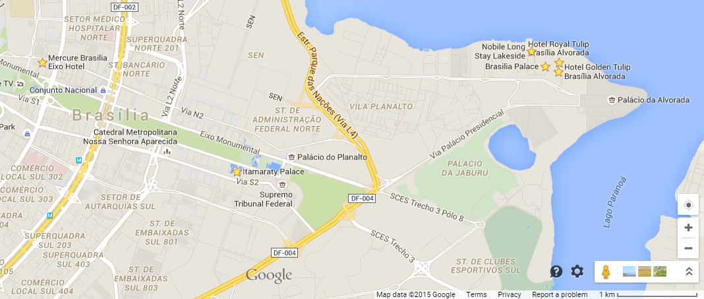
- 

Transports
Pour obtenir des informations sur les transports, les prix et les services proposés depuis l’aéroport international de Brasilia, Juscelino Kubitschek, consultez le site suivant: http://www.bsb.aero/br/

6.1 Organisation des déplacements depuis et vers l’aéroport:
Il est possible de se rendre de l'aéroport aux hôtels en transports en commun ou en taxi (cliquez ici pour plus de détails). Il est toutefois recommandé d’utiliser le service de navette de l’hôtel. Voir le formulaire de réservation de l’hôtel pour plus de détails.

Interprétation
Les délégués auront accès à un service d’interprétation simultanée pendant toute la durée de la réunion, dans les langues officielles de l’Organisation des Nations Unies pour l’alimentation et l’agriculture (FAO), à savoir l’arabe, le chinois, l’anglais, le français, le russe et l’espagnol.

- 

Documentation
Les délégués sont priés de bien vouloir apporter leur propre documentation à la réunion. Tous les documents de travail seront disponibles en arabe, chinois, anglais, français, russe et espagnol à l’adresse suivante : http://www.fao.org/cofi/aq/fr/. Tous les autres documents pertinents seront disponibles sur place.

Réceptions et visites

Lundi 5 octobre: Réception en soirée pour tous les délégués.
Jeudi 8 octobre: Visite du Centre des techniques de pisciculture de Granja Modelo do Ipê à Brasilia. Les délégués seront informés si d’autres activités sont organisées.

Services bancaires
L’hôtel Royal Tulip Brasilia Alvorada dispose d’un distributeur automatique de billets qui fonctionne vingt-quatre heures sur vingt-quatre, sept jours sur sept et qui accepte la plupart des cartes bancaires. Vous pourrez également trouver des distributeurs automatiques de billets sur le lieu de la réunion ainsi que dans d’autres hôtels.

Langue officielle du Brésil
La langue officielle de la République fédérative du Brésil est le portugais. Néanmoins, le personnel des hôtels, des restaurants et des aéroports parle généralement anglais.

Informations Générales

12.1. Climat
Le climat à Brasilia est de type tropical d’altitude.
Il y a deux grandes saisons, un été humide et pluvieux (de novembre à février) et un hiver sec avec des températures douces (de mars à octobre). La température moyenne à Brasilia au cours du mois d’octobre est de l’ordre de 20 à 35 degrés Celsius, avec des pluies modérées. Les délégués pourront consulter le site Web de l’Agence météorologique brésilienne (http://www.inmet.gov.br/portal/) avant leur départ.

12.2. Heure
Fuseau horaire de Brasilia: UTC-3.

12.3. Pourboires
Les pourboires représentent en moyenne 10% du montant total, mais cela peut dépendre de la qualité du service fourni. Dans les restaurants, il est courant de laisser 10% de l’addition.
Il est également coutume dans les aéroports et dans les hôtels de donner de 5 à 10 Réaux (2-4 USD) par valise aux bagagistes et aux grooms des hôtels. Il est en outre d'usage de donner un pourboire de 5 à 10 Réaux par jour (2-4 USD) aux femmes de ménage de la chambre d'hôtel.

12.4. Électricité
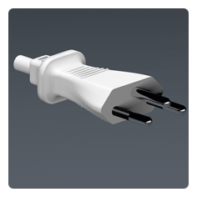
Le voltage à Brasilia est de 220 volts. La plupart des hôtels seront en mesure de vous prêter des adaptateurs pour vos appareils électriques qui nécessitent une tension différente. Toutefois, leur nombre pourrait être limité. Il est donc conseillé aux délégués d’apporter leur propre adaptateur de voyage.
Les prises électriques utilisées au Brésil sont de Type N à trois broches, de forme ronde (la prise de type N a été conçue pour fonctionner avec des prises à broches de Type C).

12.5. Fumeurs
Au Brésil, il est permis de fumer dans les lieux publics. Il convient de noter que les bars et les restaurants sont divisés en zones fumeurs et non-fumeurs. Il est interdit de fumer dans les théâtres, les musées et autres institutions culturelles ou éducatives. Toutefois, dans certains cas, des espaces destinés aux fumeurs y sont prévus.

12.6. Cartes bancaires
Les principales cartes de crédit sont largement acceptées dans les hôtels, restaurants, boutiques, etc.: les cartes Visa, MasterCard et American Express peuvent être utilisées dans la plupart des commerces, cependant, certains restaurants et petits commerces acceptent seulement les paiements en espèces (réaux brésiliens-BRL).

12.7. Cash
Il est recommandé aux voyageurs qui se rendent aux Brésil d’apporter de l’argent liquide. Vous trouverez des distributeurs de billets uniquement dans les grands hôtels et les centres commerciaux.

12.8. Monnaie brésilienne et bureau de change au Brésil
Les euros et les dollars US peuvent être échangés presque partout au Brésil. Les participants sont priés de vérifier le taux de change à leur arrivée à l'aéroport. Au 1er juillet 2015, 1 USD s’échangeait à 3,14 BRL (selon le convertisseur de devises XE). Il est possible de prendre des chèques de voyage, mais ceux-ci pourraient être difficiles à encaisser

Brasilia – Site du Patrimoine mondial de l’UNESCO

Brasilia, capitale du Brésil et siège du gouvernement du District fédéral, est une ville entièrement planifiée. Brasilia a été inaugurée en 1960 sur les hauts plateaux du centre du Brésil. Véritable chef-d’œuvre d’architecture moderne, elle a été inscrite au patrimoine mondial de l’humanité par l’UNESCO.

Brasilia est aussi une plaque tournante du transport au Brésil. L’aéroport international de Brasilia, deuxième aéroport du pays en terme de fréquentation, relie la capitale à toutes les grandes villes du Brésil et à de nombreuses destinations internationales.

Brasilia est de loin la ville à la croissance la plus rapide au Brésil. Sa population était de 2 852 372 selon le recensement de 2014, ce qui la place à la 4ème place des villes les plus peuplées du pays. Brasilia se place première des grandes villes d'Amérique latine en termes de PIB par habitant (36 175 USD/an).

Les sièges des trois entités gouvernementales fédérales du Brésil (le Congrès, le Palais de la présidence et la Cour suprême) se trouvent à Brasilia. La ville accueille également 124 ambassades étrangères.

La ville a été l'une des principales villes hôtes de la Coupe du Monde de la FIFA 2014. Brasilia a également accueilli la Coupe des Confédérations de la FIFA en 2013.

La ville est rarement exposée à des températures extrêmes. Les températures moyennes sont comprises entre 17°C et 28°C, mais elles peuvent descendre jusqu’à 1°C en hiver et monter jusqu’à 34°C en septembre/octobre. Pendant la saison sèche (août-septembre) le paysage de la ville, normalement très vert, devient désertique et il est nécessaire de boire beaucoup d'eau pour éviter la déshydratation. En revanche, au cours de ces mêmes mois, vous pourrez assister à de magnifiques couchers de soleil aux teintes orange, roses et rouges. Les mois de mai et de juin sont probablement les meilleurs mois pour visiter Brasilia – la ville est encore verte, il ne fait plus si chaud et les pluies sont rares.

La construction de Brasilia, capitale créée ex nihilo au centre du pays en 1956, a été un événement majeur dans l'histoire de l'urbanisme. L’urbaniste Lucio Costa et l’architecte Oscar Niemeyer ont voulu que tout, depuis le plan général des quartiers administratifs et résidentiels – souvent comparé à la forme d’un oiseau – jusqu’à la symétrie des bâtiments eux-mêmes, reflète la conception harmonieuse de la ville. Les bâtiments officiels frappent par leur aspect novateur et imaginatif.

Aménagée le long d'un monumental axe est-ouest qui forme la grande artère de circulation et traversée par un axe nord-sud incurvé pour s’adapter à la topographie, Brasilia est un exemple abouti de l’urbanisme moderne du XXe siècle. Fondée en tant que capitale du Brésil dans la partie centre-ouest du pays entre 1956 et 1960, la ville fait partie du grand projet de modernisation nationale lancé par le Président Juscelino Kubitschek. La ville réunit les conceptions des grands centres administratifs et des espaces publics, avec de nouvelles idées sur la vie urbaine, promues par Le Corbusier, dans des blocs d’immeubles d'habitation à six étages (quadras) construits sur pilotis, qui permettent de maintenir la continuité du paysage en dessous et autour d'eux. La planification de la ville est remarquable en ce qu’elle intègre admirablement le design urbain de Lucio Costa (le «Plano Piloto») et les créations architecturales d'Oscar Niemeyer. Cette intégration s’illustre particulièrement bien dans l’intersection entre l’axe Monumental et les axes de circulation, qui sont au cœur du schéma urbain et souligne le caractère représentatif de la Place des Trois Pouvoirs (Praça dos Três Poderes) et de l'Esplanade des Ministères (Esplanada dos Ministérios). Elle se manifeste également dans la géométrie du Congrès national et dans la nouvelle approche de la vie urbaine incarnée par les unités de voisinage (Unidade de Vizinhança) et les super quartiers correspondants (Superquadras).
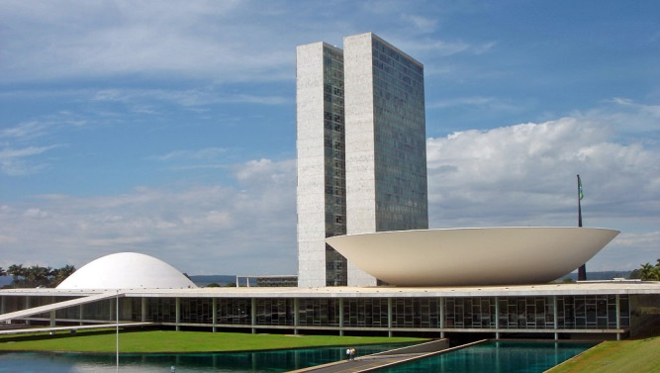
Les édifices situés autour de la place des Trois-Pouvoirs – le palais Planalto, où siège le gouvernement, le Congrès, avec ses deux gratte-ciel encadrés par la coupole du bâtiment du Sénat et le cône inversé de la Chambre des députés, et la Cour suprême –font partie des plus beaux édifices du paysage urbain de Brasilia. Parmi les autres aménagements d'un intérêt artistique exceptionnel, figurent: l'esplanade des ministères, la cathédrale, le panthéon de Juscelino Kubitschek et le théâtre national.

Annexe I: Exigences relatives au visa et formulaire de demande de visa.

Pour de plus amples informations concernant les exigences relatives au visa, consultez la page suivante: https://scedv.serpro.gov.br/frscedv/indexIdiomaIngles.jsp?lang=eng

Vous pouvez télécharger le formulaire de demande de visa sur la page suivante:
http://www.portalconsular.mre.gov.br/estrangeiros/vistos-para-estrangeiros

Organisation des Nations Unies pour l’alimentation et l’agriculture

